5. 6. 2013

Poprvé V ČR klesla nominální mzda

Průměrná hrubá mzda dosáhla v 1. čtvrtletí 2013 výše 24 061 Kč a meziročně se snížila o 0,4 %. Potvrdil se tak dlouhodobý trend směřující k poklesu reálné mzdy. Poprvé od roku 2001 klesla i nominální mzda. Medián mezd v 1. čtvrtletí 2013 činil 20 051 Kč. V roce 2012 se 4,4 % zaměstnaných muselo spokojit s měsíční mzdou do 10 000 Kč, na druhé straně 0,2 % pobíralo mzdu nad 200 tisíc Kč.

Průměrná mzda klesla v 1. čtvrtletí 2013 v nepodnikatelské sféře již deváté čtvrtletí, v podnikatelské sféře páté čtvrtletí. Nepříznivý trend v současném mzdovém vývoji byl přerušen pouze v posledním čtvrtletí roku 2012 v podnikatelské sféře. Příčinou bylo vyplácení mimořádných odměn. „Podíl mimořádný odměn v podnikatelské sféře se nyní výrazně propadl. To ovlivnilo i celkovou průměrnou mzdu, která se tak snížila o 85 Kč ve srovnání s 1. čtvrtletím 2012. Nejvýraznější vliv mimořádných odměn byl v odvětví peněžnictví a pojišťovnictví, kde se tímto způsobem průměrná mzda snížila o takřka 6 tisíc Kč,“ sdělila Jitka Erhartová, vedoucí oddělení statistiky práce ČSÚ.

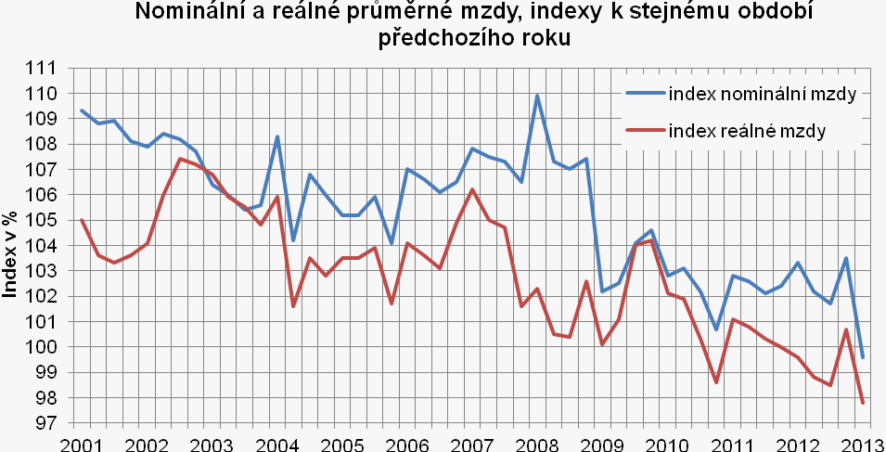

Struktura mezd v roce 2012
Mezi roky 2011 a 2012 došlo překvapivě k nejrychlejšímu nárůstu mezd u nejhůře placených zaměstnanců. „Podíl lidí se mzdou do 10 000 Kč se tak výrazně snížil z 5,3 % na 4,4 %. Nejvíce se to projevilo u dělníků v zemědělství. Zaměstnavatelé se patrně rozhodli sami od sebe zvýšit minimální mzdu,“ komentoval s nadsázkou Dalibor Holý, ředitel odboru statistiky trhu práce a rovných příležitostí ČSÚ.
Mzdy se zvyšovaly i u nejlépe placených zaměstnanců: „Zhruba jedno procento zaměstnanců vloni pobíralo hrubou mzdu vyšší než 100 tis. Kč a 0,2 % více než 200 tis. Kč,“ řekl Holý. Protože však nárůst mezd je celkově pomalejší než růst inflace, reálná kupní síla mezd se snižuje. Nejvíce se podle Holého propadly pracovní příjmy u střední třídy.
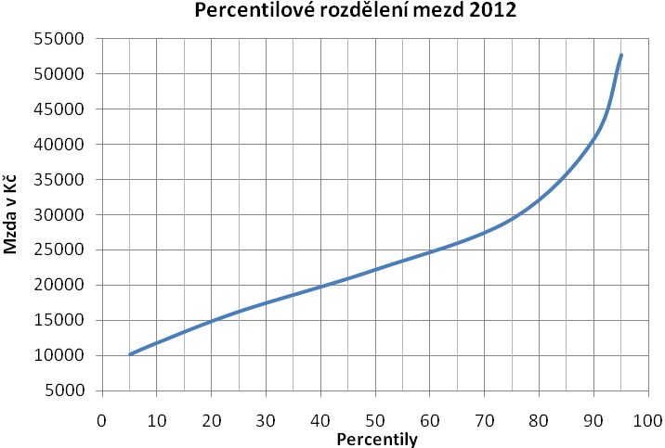
Sestupná tendence v meziročním nárůstu mezd se projevuje i v jednotlivých profesních skupinách, od vedoucích pozic k dělnickým a pomocným profesím, čímž se zvýrazňují již existující rozdíly. Ty jsou i uvnitř obecných tříd: velký je rozestup u specialistů, kde např. učitelské profese mají jen 60 % mzdové úrovně odborníků na informační a komunikační technologie. U řemeslníků si vedou nejlépe obory elektro, zatímco nízké mzdy mají zpracovatelé potravin, dřeva, textilu apod. Vůbec nejméně si vydělávají zaměstnanci pomocnými pracemi při přípravě jídla (např. obraceč hamburgerů).

Nezaměstnanost a mzdy
Mezi nezaměstnaností a mzdou existuje statisticky silná nepřímá úměrnost. Počet lidí hledajících práci opět stoupá, k čemuž se zrcadlově zpomaluje růst mezd. „Charakteristickým rysem současného vývoje je nízká míra vytváření pracovních míst a nesoulad mezi nabídkou a poptávkou po pracovní síle, tedy že lidé nemají odpovídající kvalifikace na vytvořená místa, což ukazuje na špatnou funkci vzdělávacího systému,“ glosuje současný stav Dalibor Holý.
Nejvíce se propadají mzdy ve skupinách nejvíce postižených nezaměstnaností. Nejohroženější skupinu charakterizuje nízký věk a nízké vzdělání. Silně postižené nezaměstnaností a nižšími mzdami jsou, v důsledku rodičovské dovolené a péče o děti, také ženy ve věku okolo 35 let. Naopak muži ve středním věku kolem 40 let jsou pro zaměstnavatele nejcennější pracovní silou. Do 30 let mají muži ještě nízké mzdy a naopak po 55. roku života se stávají z hlediska nezaměstnanosti rizikovou skupinou.

Mediánová mzda
Přesnější obrázek o běžných mzdách podává oproti průměrné mzdě (aritmetický průměr) mzda mediánová. Zatímco průměrná mzda je tažena vzhůru hlavně extrémně vysokými výdělky
top-manažerů, mediánová (prostřední) mzda výstižněji popisuje reálné rozložení mezd. Aktuálně je mediánová mzda o cca 4 tisíce Kč nižší než průměrná.

Ženy mají mzdy nižší a nivelizovanější než muži
Mzdy mužů a žen jsou v České republice nadstandardně rozdílné v mezinárodním srovnání. V přiloženém grafu mediánových mezd podle věkových kategorií je možné sledovat, jak odlišně se vyvíjí kariéry u mužů a žen. Souvislost s odchodem žen na mateřskou, resp. rodičovskou dovolenou je tu zjevná – propad jejich mzdové úrovně začíná po třicátém roce života, kdy ženy typicky odchází na mateřskou s prvním dítětem. U většiny mužů naopak k žádnému přerušení kariéry nedochází, což se projevuje i ve mzdách.
Zdánlivým paradoxem se může jevit vysoká mediánová mzda u kategorie 60–64 let. Tyto ročníky jsou již na odchodu do starobního důchodu a jsou proto početně jen asi třetinové než kategorie středního věku. Pracovní kariéru si prodlužují spíše kvalifikovanější, tj. lépe placení, zaměstnanci. V praxi to tedy znamená, že soubor je již „vyfiltrován“ od méně placených zaměstnanců.

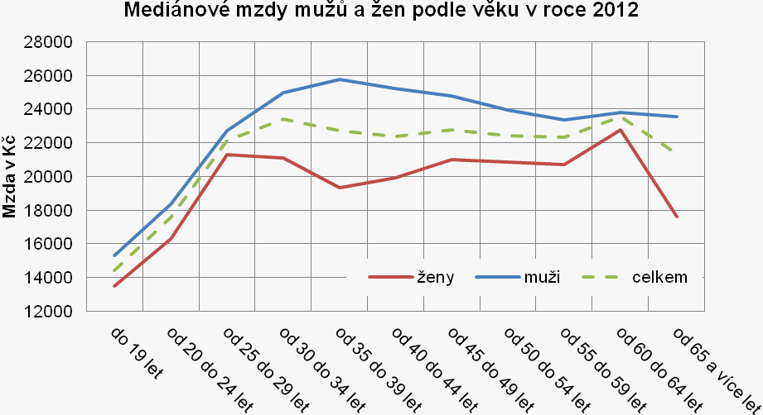
Problematické oblasti českého trhu práce
Trend k růstu rozdílů ve mzdách se projevuje již od počátku 90. let minulého století a nebyl přerušen ani v posledním roce. Zvětšování rozdílů, zejména v časech rostoucí nezaměstnanosti, vede ke zvyšování sociálního napětí a podkopává úsilí o inkluzivní růst.
Druhým problematickým bodem se jeví oblast zaměstnávání žen s malými dětmi, protože právě věková kategorie třicátnic trpí vysokou zaměstnaností a poklesem mzdové úrovně.
Třetím bodem, na který upozorňují i experti Evropské unie, je klesající kvalita vzdělávacího systému. Především je velmi slabé spojení oblasti vzdělávání se světem práce, chybí spolupráce se zaměstnavateli. Školní vzdělávání je odtržené od pracovní praxe; nedostatečně rozvinutá je v České republice také oblast celoživotního vzdělávání.

Kontakt:
Mgr. Dalibor Holý
Odbor statistiky trhu práce a rovných příležitostí ČSÚ
Tel.: 274 052 694
E-mail: dalibor.holy@czso.cz

